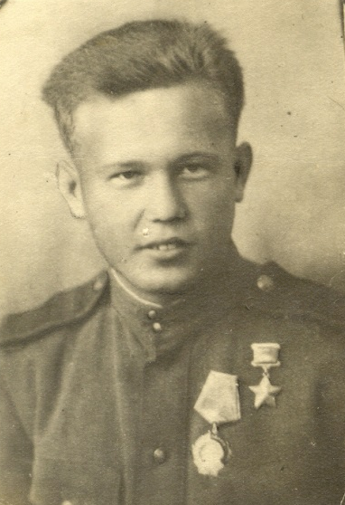

КРАТКИЕ ДАННЫЕ

Герой Советского Союза
СОКОЛОВ Николай Семенович

Родился 14 декабря 1923 года в городе Гусь-Хрустальный.
Семья переехала в Гусь-Железный в 1937 году
Окончил Гусевскую среднюю школу в июне 1941 года.
Служба в армии с сентября 1941 года по июнь 1946 года.
Звание Героя Советского Союза присвоено 22.02.1944 года.

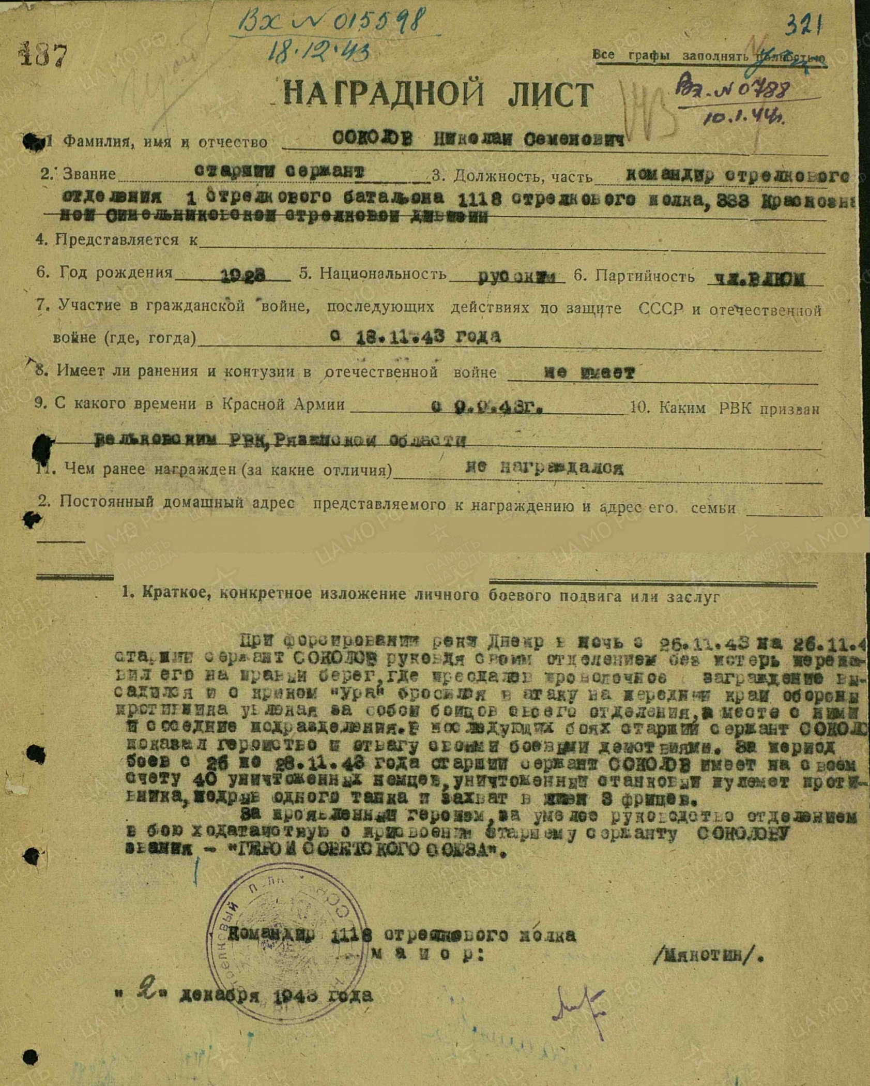

КРАТКОЕ КОНКРЕТНОЕ ИЗЛОЖЕНИЕ

ЛИЧНОГО БОЕВОГО ПОДВИГА

При форсировании реки Днепр в ночь с 26.11.43 г. на 27.11.43 г. старший сержант Соколов, руководя своим отделением, без потерь переправил его на правый берег, где, преодолев проволочное заграждение, высадился и с криком «ура» бросился в атаку на передний край обороны противника, увлекая за собой бойцов своего отделения. В последующих боях старший сержант Соколов показал геройство и отвагу своими боевыми действиями. За период боев с 26 по 27.11.43 г. старший сержант Соколов имеет на своем счету 40 уничтоженных немцев, уничтоженный станковый пулемет противника, подрыв одного танка и захват в плен 3-х фрицев.
За проявленный героизм, за умелое руководство отделением в бою ходатайствую о присвоении старшему сержанту Соколову звания – «Герой Советского Союза»
Командир 1118 стрелкового полка
Майор Мякотин
2 декабря 1943 года.
Ходатайствую о присвоении звания – «ГЕРОЙ СОВЕТСКОГО СОЮЗА»
Командир 333 Краснознаменной
Синельниковской дивизии
Генерал-майор Голоско

ЗАКЛЮЧЕНИЕ ВОЕННОГО СОВЕТА 6 АРМИИ
Достоин присвоения звания «ГЕРОЙ СОВЕТСКОГО СОЮЗА»

Командующий войсками 6 армии
Генерал-лейтенант Шлемин

Член Военного Совета Армии
Генерал-майор авиации В. Клоков
ЗАКЛЮЧЕНИЕ ВОЕННОГО СОВЕТА ФРОНТА

Достоин звания «ГЕРОЙ СОВЕТСКОГО СОЮЗА»

Командующий войсками 3
Украинского фронта
Генерал армии Малиновский

Член Военного Совета
3 Украинского фронта
Генерал-лейтенант Желтков
29 декабря 1943 г.

Указ от 22.2.1944 г.

Присвоено звание «ГЕРОЙ СОВЕТСКОГО СОЮЗА» с вручением ордена Ленина и медали «ЗОЛОТАЯ ЗВЕЗДА»

БИОГРАФИЯ

СОКОЛОВ Николай Семенович родился 14 декабря 1923 года в городе Гусь-Хрустальном. Родители жили в городе Гусь-Хрустальном, затем в городе Горьком, где Николай и закончил 6 классов. После переезда в Гусь-Железный в 1937 году Николай поступил в 7-й класс. В 1938 году вступил в члены ВЛКСМ.
. Любил все предметы, но особенно физкультуру и уроки военной подготовки. Принимал активное участие в походах на 5-10 километров, а также принимал участие в стрелковых соревнованиях, противохимической и противовоздушной обороны. Он имел значки БГТО, ГТО, «Ворошиловский стрелок» и другие.
В 1941 году Николай окончил 10 классов Гусевской средней школы. 23 сентября этого же года призван в Советскую Армию, и был направлен в техническое училище морской авиации в город Николаев.
Училище закончить не удалось. В августе 1942 года отправили на фронт под Сталинград, где Николай стал командиром станкового пулемета. Несколько раз ходил в разведку. Был ранен.
В декабре 1942 года при форсировании реки Дон в районе села Богучар был ранен вторично. В октябре 1943 года два раза форсировал реку Днепр. При форсировании реки проявил личное геройство и отвагу, увлек за собой свое отделение и соседние подразделения на штурм переднего края противника.
За проявленный героизм и умелое руководство отделением в бою Николаю Семеновичу Соколову 22 февраля 1944 года было присвоено звание Героя Советского Союза с вручением ордена Ленина и медали Золотая Звезда.
Получил отпуск и прибыл на родину в Гусь-Железный. После отпуска – снова на фронт. В составе 3-го Украинского фронта освобождал Одессу. Полк славился боевыми традициями, в нем уже было 28 Героев Советского Союза.
В 1944 году вступил в ряды КПСС.
Принимал участие в освобождении Румынии, Венгрии, Болгарии и Югославии. 9 сентября 1945 года в городе София на празднике по случаю освобождения Болгарии Николаю Семеновичу было доверено нести знамя полка.
По болезни демобилизовался из рядов Советской Армии. В 1959 году заочно окончил в Москве педагогический институт, а в 1961 году очно окончил Технологический институт.
Работал директором вечерней школы города Кадома Рязанской области, а затем в технологическом техникуме города Клепики.
Принимал активное участие в воспитании у школьников и молодежи любви к Советской Родине. Много раз встречался со школьниками и молодежью Гусь-Железного, так как отпуска всегда проводил в Гусь-Железном.
Последние годы тяжело болел, находясь на излечении в Касимовской центральной больнице.
Скончался 24 августа 1984 года. Похоронен на кладбище в Гусь-Железном. На здании Гусевской средней школы установлена мемориальная доска.

